**CÔNG NGHÊ PHẦN MỀM_NHÓM 05CLC**

Tên đề tài: Ứng dụng bãi đỗ xe thông minh.

STT Nhóm: 11

Thành viên nhóm:

Nguyễn Như Bảo Phương - 18110180

Hoàng Minh Quang - 18110181

Nguyễn Quốc Tiến - 18110214

**TABULAR DESCRIPTION OF USECASE AND SEQUENCE DIAGRAM**

|  |  |
| --- | --- |
| **ĐĂNG NHẬP** | |
| **Actors** | Nhân viên, quản lý |
| **Description** | Đăng nhập để thực hiện các chức năng tương ứng với chức vụ trong bãi đỗ xe.  Người dùng phải nhập đủ tài khoản và mật khẩu đã được đăng ký từ trước để vào giao diện chính của ứng dụng. Nếu người dùng nhập tài khoản hoặc mật khẩu không khớp với kết quả đã lưu ở cơ sở dữ liệu thì màn hình sẽ hiện thông báo “Tài khoản hoặc mật khẩu sau, vui lòng kiểm tra lại thông tin tài khoản” |
| **Data** | Thông tin tài khoản (Mã số hoặc số điện thoại) và mật khẩu |
| **Stimulus** | Form đăng nhập (1 ô tài khoản, 1 ô mật khẩu, nút Đăng nhập) |
| **Response** | Giao diện tương ứng với vai trò (quản lý/ nhân viên) sẽ được hiển thị |
| **Comments** | Người dùng bao gồm nhân viên và quản lý của bãi đỗ xe |

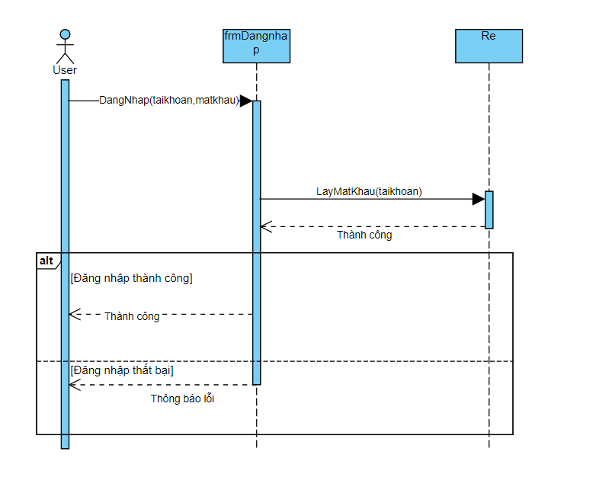

|  |  |
| --- | --- |
| **ĐĂNG KÝ** | |
| **Actors** | Người quản lý |
| **Description** | Dùng để thêm tài khoản cho nhân viên khi có một nhân viên mới vào làm việc.  Đầu tiên người quản lý thực hiện việc đăng nhập. Hệ thống sẽ xác nhận tài khoản có thuộc chức năng quản lý hay không. Tiếp đến người quản lý nhập thông tin tài khoản, mật khẩu, thông tin cá nhân,..của nhân viên đó, sau đó sẽ nhập câu trả lời bảo mật để xác nhận. Nếu như tài khoản đã tồn tại, mật khẩu không hợp lệ hoặc không khớp thì sẽ thông báo ra màn hình. Cuối cùng, ứng dụng sẽ lưu trữ thông tin mà quản lý vừa đăng ký vào csdl. Sau khi đăng ký thành công thì sẽ dẫn về trang đăng nhập. |
| **Data** | Thông tin nhân viên, tài khoản + mật khẩu |
| **Stimulus** | Form đăng ký (tên nhân viên, số điện thoại, chứng minh nhân dân, địa chỉ, tài khoản, mật khẩu) |
| **Response** | Cơ sở dữ liệu bổ sung thông tin mới |
| **Comments** |  |

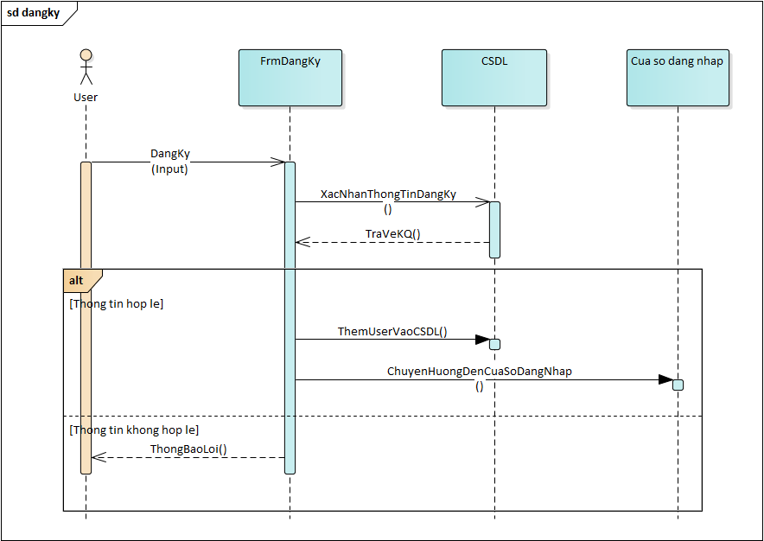

|  |  |
| --- | --- |
| **THỐNG KÊ XE RA/ VÀO** | |
| **Actors** | Nhân viên, quản lý |
| **Description** | Để nhân viên hoặc người quản lý dễ dàng kiểm soát số lượng xe ở thời điểm hiện tại hoặc trong ngày.  Người dùng sẽ xác nhận xe vào hay ra. Nếu xe đi vào, hệ thống sẽ lưu thời gian gửi vào csdl và cộng thêm số lượng xe vào. Nếu xe đi ra thì hệ thống sẽ lưu thời điểm đó vào csdl và cộng thêm số lượng xe ra. Tiếp theo, hệ thống sẽ đếm số lượng xe đang có trong bãi và cuối cùng sẽ xuất ra màn hình số lượng xe vào, ra và xe hiện có trong bãi. |
| **Data** | Thông tin về trạng thái vào hay ra của xe. |
| **Stimulus** | Khung hiển thị nhỏ gồm số lượng xe vào/ ra/ hiện có của bãi trong ngày |
| **Response** | Xuất ra màn hình những thông tin cần theo dõi |
| **Comments** | Người dùng bao gồm nhân viên và quản lý của bãi đỗ xe |

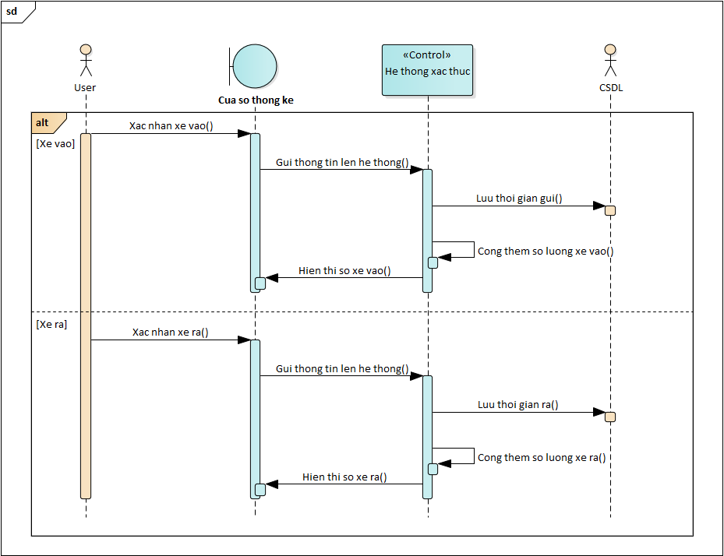

|  |  |
| --- | --- |
| **KIỂM SOÁT THÔNG TIN XE (GỬI/ LẤY XE)** | |
| **Actors** | Nhân viên, Người quản lý, Hệ thống dữ liệu |
| **Description** | Lưu thông tin tổng quát về xe của khách hàng để đảm bảo an ninh và thuận tiện việc đối chiếu khi ra khỏi bãi.  Đầu tiên, người dùng vào trang quản lý bãi xe. Sau đó người dùng sẽ nhập liệu thông tin xe vào như: biển số, loại phương tiện, hãng, màu sắc, thời gian vào, đỗ ở bãi nào, ô nào. Tiếp theo, hệ thống lưu trữ thông tin vào csdl. Cuối cùng thì hệ thống sẽ xác nhận đã gửi xe và xác nhận chỗ gửi xe đã được gửi. Vị trí đó sẽ được chuyển sang trạng thái “ĐÃ CÓ XE”  Đối với việc lấy xe, người dùng vào trang quản lý bãi xe, sau đó so sánh thông tin xe lấy với dữ liệu trong csdl. Tiếp theo thì nhân viên sẽ xác thực thông tin trùng khớp và làm trống chỗ gửi xe, vị trí đó sẽ chuyển sang trạng thái “CÒN TRỐNG”. Hệ thống cộng thêm tiền gửi xe tương ứng trong ngày đó. |
| **Data** | Thông tin tổng quát của xe do người dùng nhập từ bàn phím |
| **Stimulus** | Chức năng GỬI XE và LẤY XE trong trang quản lý bãi đỗ |
| **Response** |  |
| **Comments** | Người dùng bao gồm nhân viên và quản lý của bãi đỗ xe |

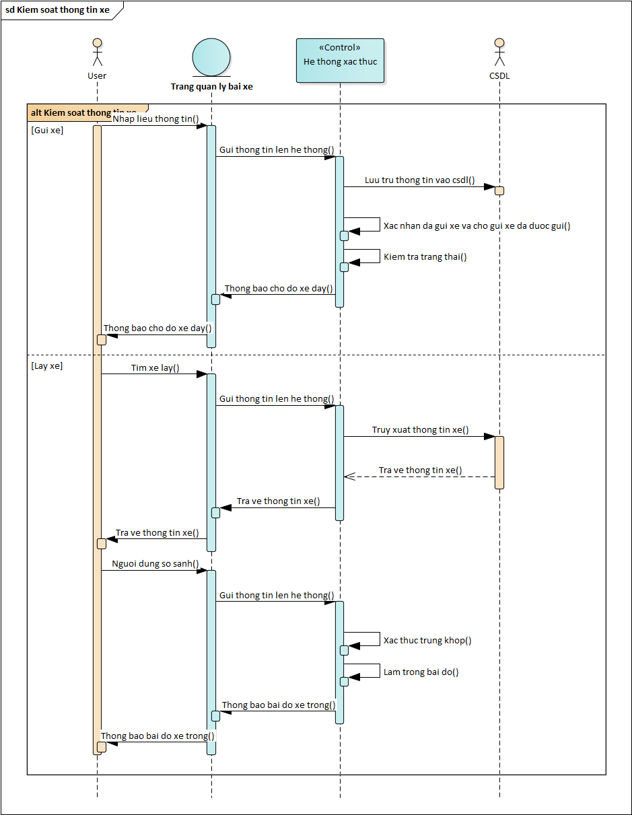

|  |  |
| --- | --- |
| **TÌM CHỖ TRỐNG** | |
| **Actors** | Nhân viên, Ngưởi quản lý |
| **Description** | Giúp khách hàng tiết kiệm thời gian tìm chỗ để xe, hạn chế việc làm nghẹn bãi đỗ  Sau khi người dùng vào chức năng GỬI XE và hoàn tất việc nhập thông tin xe của khách hàng, hệ thống sẽ tìm trong danh sách vị trí xe trong bãi, xem vị trí nào đang ở trạng thái “CÒN TRỐNG” và đề xuất chỗ trống gần nhất cho người dùng. Người dùng sẽ thông báo cho khách hàng. |
| **Data** | Chỗ trống lấy từ danh sách vị trí bãi đỗ |
| **Stimulus** |  |
| **Response** | Hiển thị vị trí còn trống trong bãi |
| **Comments** | Người dùng bao gồm nhân viên và quản lý của bãi đỗ xe |

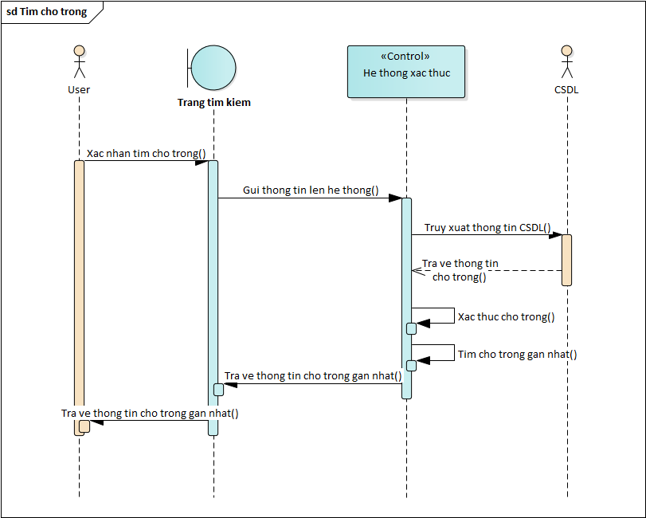

|  |  |
| --- | --- |
| **THỐNG KÊ DOANH THU** | |
| **Actors** | Quản lý |
| **Description** | Số liệu về doanh thu phân loại theo ngày, tháng hoặc năm. Tiền doanh thu được tính bằng tổng tiền thu (tiền gửi xe + tiền vé định kỳ của khách hàng), tiền lợi nhuận được tính bằng tổng tiền thu trừ cho số tiền lương nhân viên hàng tháng/ năm. |
| **Data** | Số tiền hệ thống đã ghi nhận |
| **Stimulus** | Chức năng THỐNG KÊ trong trang người quản lý |
| **Response** | Tổng doanh thu theo ngày/ tháng/ năm |
| **Comments** |  |

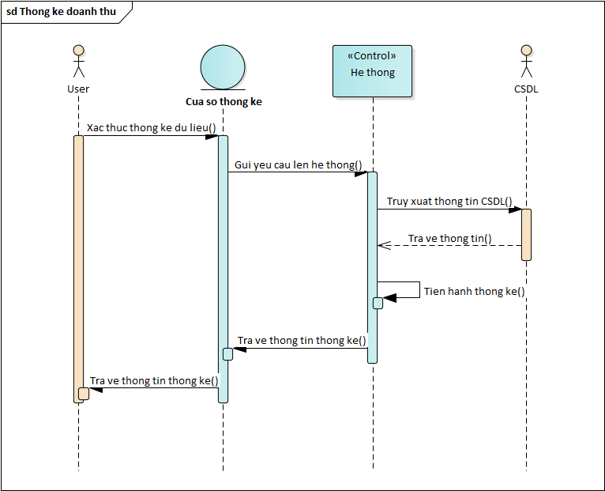

|  |  |
| --- | --- |
| **THIẾT LẬP GIÁ VÉ** | |
| **Actors** | Quản lý |
| **Description** | Quy định về giá vé cho xe máy/ ô tô, giá vé giữa gửi xe vào buổi sáng và buổi tối.  Nếu tạo vé thì quản lý sẽ nhập thông tin vé muốn tạo như tên vé, giá vé, thể loại phương tiện, thời gian ràng buộc của giá vé,... sau đó hệ thống sẽ lưu thông tin vào csdl.  Còn nếu sửa vé thì quản lý sẽ chọn tên vé muốn chỉnh sửa, thay đổi lại thông tin và hệ thống sẽ cập nhật thông tin mới vào csdl. |
| **Data** | Thông tin vé được quản lý nhập từ bàn phím |
| **Stimulus** | Chức năng TẠO VÉ hoặc THAY ĐỔI GIÁ VÉ |
| **Response** | Vé mới được tạo hoặc thông tin thay đổi sẽ lưu vào csdl. |
| **Comments** |  |

